ВВЕДЕНИЕ
С момента своего «изобретения» игра в волейбол переживает бурное развитие. Это выражается и в растущем количестве волейболистов, и в растущем числе стран-членов Международной федерации волейбола. По своей распространённости эта игра занимает ведущее положение на мировой спортивной арене.
Игра в волейбол стала не только чисто спортивной, но и происходит развитие волейбола как игры ради отдыха, игра в волейбол стала средством организации досуга, поддержания здоровья и восстановления работоспособности.
Мне очень нравиться спорт, особенно его командные виды. Поэтому с 12 лет я занимаюсь волейболом. В своей работе я расскажу о развитии волейбола, о правилах этой игры, о её технике и тактике.
ИСТОРИЯ СОЗДАНИЯ ВОЛЕЙБОЛА
Попробуем проследить за развитием предка волейбола. Сохранились, например, хроники римских летописцев 3 века до нашей эры. В них описывается игра, в которой по мячу били кулаками. До нашего времени дошли и правила, описанные историками в 1500 году. Игру тогда называли «фаустбол». На площадке размером 90х20 метров, разделённой невысокой каменной стеной, состязались две команды по 3-6 игроков. Игроки одной команды стремились перебить мяч через стену на сторону соперников.
Позже итальянский фаустбол стал популярным в Германии, Франции, Швейцарии, Австрии, Дании и других странах Европы. Со временем и площадка, и правила изменились. Так, длина площадки была уменьшена до 50 метров, а вместо стены появился шнур, натянутый между столбами. Строго определился и состав команды - 5человек. Мяч перебивали через шнур кулаком или предплечьем, причём уже оговаривали три касания мяча. Можно было перебивать мяч через шнур и после отскока от земли, но в этом случае разрешалось одно касание. Игра длилась в два тайма по 15 минут. Эта спортивная игра появилась давно, но её возраст отсчитывается только с 19 века потому, что первые правила волейбола были обнародованы в 1897 году. Естественно, сейчас они во много отличаются от первоначальных, волейбол растёт и совершенствуется.
Давно известно, что вокруг популярных личностей, событий и изобретений всегда ходит множество вымыслов, легенд и историй. Не стал исключением и волейбол. Наряду с официальной версией изобретения этой игры, существуют и другие. По одной версии, американские пожарники, чтобы как то занять себя, натянули веревку между двумя столбами и начали перебрасывать через нее резиновую камеру. Другие источники утверждают, что У. Дж. Морган придумал эту игру для развлечения американских бизнесменов среднего возраста, которым весьма популярный баскетбол был не по силам. Однако официально годом рождения волейбола принято считать 1895, а его первооткрывателем У. Дж. Моргана.
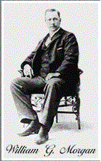 | Уильям Дж. Морган
Уже через год после своего возникновения, в 1896 г., игра "минтонет" была представлена общественности на конференции ИМКА (Союз христианской молодежи) в Спрингфилде (штат Массачусетс, США). Эта ассоциация впоследствии явилась активным инициатором распространения волейбола. Поскольку основная идея игры заключалась в том, чтобы ударять руками по мячу, заставляя его перелетать через сетку>, профессор Альфред Хальстед предложил переименовать "минтонет" в "волейбол", что в переводе означает летающий мяч.
Основные правила игры сформировались в 1915—25. В странах Америки, Африки, Европы практиковался волейбол с шестью игроками на площадке, в Азии — с девятью или двенадцатью игроками на площадке 11х22 м без смены позиций игроками во время матча.
7 июля 1896 г. в Колледже г. Спрингфилда была сыграна первая игра в волейбол.
1928 Образована Волейбольная ассоциация США («USVBA», в настоящее время «USA Volleyball»). Организовано проведение первого открытого чемпионата США, предоставившего возможность заявиться новым командам, не состоящим в Ассоциации молодых христиан.
1947 Создание Международной Федерации волейбола (FIVB).
С 2006 года FIVB объединяет 219 национальных федераций волейбола, волейбол является одним из самых популярных видов спорта на Земле.
СПЕЦИФИКА ВОЛЕЙБОЛА
Специфика волейбола отчасти заключена в самом его названии: «волей» - на лету, «бол» - мяч.
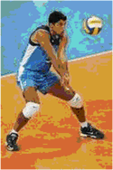 | Одной из важных задач в волейболе является задача определения траектории и скорости полёта мяча и умение своевременно «выйти на мяч» - занять удобное исходное положение для приема передачи, нападающего удара, блокирования. Способность быстро решать такие задачи можно развивать специальными упражнениями.  Ведущую роль играют быстрота и сила в определенных сочетаниях. При этом первостепенное значение имеет скорость мышечного сокращения и регулирования скорости движений. Особое значение придается пространственной точности движений, крайне необходимой при первых и вторых передачах мяча, подачах, нападающих ударах.
Важна быстрота двигательной реакции и способность управлять временем движений.
Ещё одна отличительная черта волейбола - сложность и быстрота решения двигательных задач в игровых ситуациях. Волейбол должен учитывать расположение игроков на площадке, предугадать действия партнеров и разгадать замысел противника, быстро произвести анализ сложившейся обстановки, вынести решение о наиболее целесообразном действии, эффективно выполнить это действие. При скоростной игре степень и срочность решения задач, которые зависят от быстроты действий игроков, значительно повышаются.
ОФИЦИАЛЬНЫЕ ПРАВИЛА ВОЛЕЙБОЛА
1. ИГРА
1. Игровое поле
Игровое поле включает игровую площадку и свободную зону. Оно должно быть прямоугольным и симметричным.
Игровая площадка представляет собой прямоугольник размерами 18 х 15 м. Минимальный размер свободной зоны со всех сторон игровой площадки составляет 3 м. Свободное игровое пространство – это пространство над игровым полем, свободное от препятствий. Минимальная высота свободного игрового пространства над игровым полем составляет 7 м.
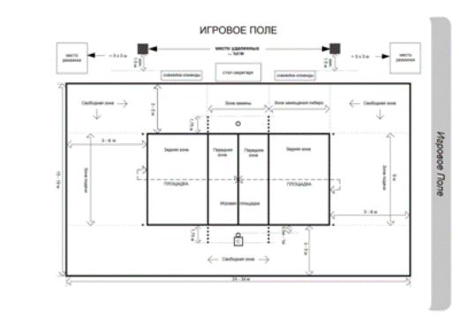
Рисунок 1 – Размеры игрового поля
Для Мировых соревнований ФИВБ свободная зона должна быть минимум 5 м от боковых линий и 8 м от лицевых линий. Свободное игровое пространство должно быть высотой минимум 12,5 м от игровой поверхности.
Игровая поверхность должна быть плоской, горизонтальной и однообразной. Она не должна представлять никакой опасности для травмирования игроков. Запрещено играть на неровных или скользких поверхностях. На открытых площадках разрешен уклон 5 мм на 1 м для дренажа. Линии площадки, изготовленные из твердых материалов, запрещены.
Ширина всех линий на площадке 5 см. Линии должны быть светлыми и отличаться по цвету от пола и любых других линий.
Для мировых и Официальных соревнований ФИВБ линия нападения продолжается дополнительными прерывистыми линиями от боковых сторон, пятью короткими, 15-см линиями шириной 5 см, нанесенными через 20 см, общей длиной 1,75 м.
Зона подачи – это участок шириной 9 м позади лицевой линии (лицевая линия не включается). Она ограничена по бокам двумя короткими линиями длиной 15 см каждая, нанесенными на расстоянии 20 см от лицевой линии, позади ее, как продолжение боковых линий. Обе короткие линии включены в ширину зоны подачи. По глубине зона подачи простирается до конца свободной зоны.
Зона замены – это часть свободной зоны, ограниченная продолжением линий нападения, боковой линией и столиком секретаря.
Штрафная зона размером приблизительно 1 х 1 м и оборудованная двумя стульями расположена за скамейкой каждой из команд. Она может быть ограничена красной линией шириной 5 см.
2. Сетка и стойки
Сетка устанавливается вертикально над осью средней линии. Верхний край сетки устанавливается на высоте 2,43 м для мужчин и 2,24 для женщин. Высота сетки измеряется в середине игровой площадки. Высота сетки над двумя боковыми линиями должна быть совершенно одинаковой и не должна превышать установленную высоту более чем на 2 см.
Сетка шириной 1 метр и длиной 9,5 метров состоит из черных ячеек в форме квадрата со стороной 10 см.
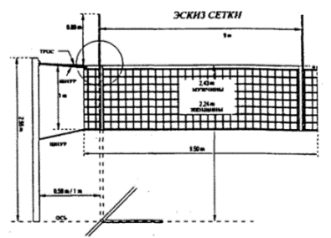
Рисунок 2 – Эскиз сетки
Верхний край сетки формирует горизонтальная лента шириной 5 см. (сложенная вдвое белая парусина, прошитая по всей длине). На концах ленты имеются отверстия, через которые пропущен шнур, привязывающий ленту к стойкам для ее натяжения. Внутри ленты находится гибкий трос для прикрепления сетки к стойкам и натяжения. Внизу сетки (без горизонтальной ленты) находится шнур, пропущенный через ячейки, для прикрепления ее к стойкам и натяжения.
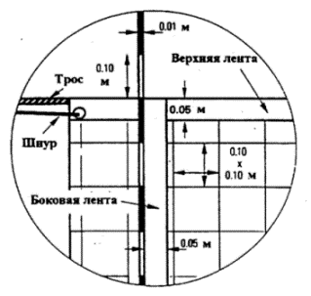
Рисунок 3 – Крепление сетки к антене
Две белые ленты, прикрепленные вертикально к сетке и расположенные прямо над каждой боковой линией формируют ограничительные ленты. Их ширина 5 см и длина 1 м, и они считаются частью сетки.
Две антенны прикрепляются с внешнего края каждой ограничительной ленты и расположены на противоположных сторонах сетки. Каждая антенна возвышается над сеткой на 80 см и окрашена полосами контрастных цветов шириной 10 см, предпочтительно красного и белого.
Антенны считаются частью сетки и ограничивают по бокам плоскость перехода.
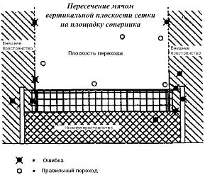
Рисунок 4 – Плоскость прехода
Стойки, поддерживающие сетку, устанавливаются на расстоянии 0,5 - 1,0 м за боковыми линиями. Высота стоек 2,55 м и, желательно, чтобы она была регулируемой. Стойки должны быть круглыми и гладкими, без опасных для игроков или мешающих игре приспособлений. Они устанавливаются на поверхности без растяжек.
На мировых и Официальных соревнованиях ФИВБ стойки, поддерживающие сетку, устанавливаются на расстоянии 1,0 м за боковыми линиями. Иное расстояние должно быть согласовано с ФИВБ.
3. Мяч
Мяч должен быть сферическим, с покрытием, сделанным из эластичной или синтетической кожи, и внутренней камерой, сделанной из резины или подобного ей материала. Его цвет может быть однотонным светлым или комбинацией цветов. Его окружность 65-67 см. и вес 260-280 г. Его внутреннее давление должно быть от 0,30 до 0,325 кг/см 2 (от 294,3 до 318,82 мба или ГПа). Все мячи, используемые в матче, должны иметь одинаковые стандарты относительно окружности, веса, давления, типа, цвета и т.д.
На Мировых и Официальных соревнованиях ФИВБ должны использоваться три мяча. В этом случае шесть подавальщиков мячей находятся по одному в каждом углу свободной зоны и по одному позади каждого из судей.
4. Команды
Команда может состоять максимум из 12 игроков, одного тренера, одного помощника тренера, одного массажиста и одного врача. Скамейки команд располагаются рядом со столиком секретаря, за пределами свободной зоны. Только членам команды разрешено сидеть на скамейке во время матча и принимать участие в разминке.
Каждая команда обязана отметить в протоколе среди 12 игроков одного специализированного защитника – “Либеро”. За исключением Либеро еще один игрок, являющийся капитаном, должен быть отмечен в протоколе. Только игроки, записанные в протокол, могут выйти на площадку и играть в матче. Когда тренер и капитан команды подписали протокол, записанные игроки не могут быть изменены.
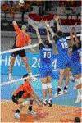 | Одним из 12 игроков команды может быть назначен либеро. Игрок этого амплуа не может участвовать в атаке, в блоке и подавать. Форма либеро должна отличаться от формы остальных игроков. Разрешается заменять либеро неограниченное количество раз, причём можно не ставить в известность судью. Так как либеро не имеет права атаковать и блокировать, он обычно находится на задней линии, меняясь позицией с игроками, которых выгодно держать на передней линии, например с центральным блокирующим.
5. Набор очка, выигрыш партии и матча
Если две (или более) ошибки совершены последовательно, то принимается во внимание только первая ошибка. Если две (или более) ошибки совершены соперниками одновременно, то это считается ОБОЮДНОЙ ОШИБКОЙ и мяч переигрывается.
Последствием ошибки является проигрыш розыгрыша мяча: 1. если соперник подавал, он набирает очко и продолжает подавать; 2. если соперник принимал подачу, он набирает очко и получает право подавать.
Волейбольная партия не ограничена во времени и продолжается до 25 очков. При этом если преимущество над противником не достигло 2 очков, партия будет продолжаться до тех пор, пока это не произойдёт. Матч продолжается до того, как одна из команд выиграет три партии. В пятой партии (тай-брейк) счёт идёт до 15 очков. В каждой партии тренер каждой из команд может попросить два тайм-аута по 30 секунд. Дополнительно в первых 4 партиях назначаются технические тайм-ауты по достижении одной из команд 8 и 16 очков (по 60 секунд). В каждой партии тренер имеет право произвести не более 6 замен полевых игроков (кроме либеро).
Команда, которая без уважительных причин не выходит вовремя на игровую площадку, объявляется не явившейся и проигрывает матч с результатом 0-3 в матче и 0-25 в каждой партии.
6. Подача
Подача – это действие введения мяча в игру правым игроком задней линии, находящимся в зоне подачи.
Первая подача в первой партии, как и в решающей партии (пятой), выполняется командой, выбравшей право на подачу по жеребьевке. В других партиях первой подает команда, которая не подавала первой в предыдущей партии.
Выполнение подачи: удар по мячу должен быть нанесен одной кистью или любой частью руки после того, как он будет подброшен или выпущен с руки (рук). В момент удара по мячу при подаче или прыжка (подача в прыжке), подающий не должен касаться ни игровой площадки (включая лицевую линию), ни поверхности за пределами зоны подачи. После удара подающий игрок может входить или приземляться за пределами зоны подачи или на игровой площадке. Подающий должен нанести удар по мячу в течение 8 секунд после свистка первого судьи на подачу. подача, совершенная до свистка судьи, не засчитывается и повторяется.
Ошибки при подаче и расстановке соперника на приеме, если подающий совершает ошибку при подаче (неправильное выполнение, нарушение очередности и т.д.), а соперник нарушает расстановку, то фиксируется и наказывается ошибка при подаче; если само выполнение подачи было правильным, но подача впоследствии становится ошибочной (выход "за", заслон и т.д.), то первой фиксируется и наказывается ошибка в расстановке игроков на приеме.
Виды подач
Есть разные виды подач, но условно их можно разбить на четыре основных типа:
1. Планирующая подача
2. Подача с вращением мяча вперед («закрученная»)
3. Высокая подача с обратным вращением мяча
4. Силовая подача.
Планирующая подача
В волейбольной среде такую подачу обычно называют «планер». Мяч, выпущенный с использованием этой техники, приобретает свойство менять траекторию полета в любых направлениях по горизонтали и вертикали, значительно осложняя сопернику процесс приема.
Особенно значительные изменения траектории полета мяча наступают в момент замедления его скорости из-за сопротивления воздуха. Удар по мячу осуществляют точно в центр у задней части мяча, причем мячу не задается вращательное движение. Замедление скорости полета мяча происходит как раз в момент его появления над площадкой соперников, то есть непосредственно перед принимающими игроками. Такой мяч всегда трудно принимать.
Высокая подача с обратным вращением мяча
Эту подачу выполняют так: в момент удара по мячу сзади рука делает движение, напоминающее быстрое поглаживание. Благодаря этому мяч приобретает вращательное движение назад, и траектория его полета близка к форме петли. Похожий прием используется в бейсболе, когда запущенный свечой мяч как будто бы возвращается обратно, а потом с большой высоты неожиданно начинает падать в зону соперников.
Принимать такой мяч очень непросто. Наиболее результативна подача такого типа при игре на открытой площадке. Траектория мяча в этих условиях еще труднее поддается контролю из-за влияния воздушных потоков. В настоящее время, однако, игры проводятся большей частью в закрытых залах, поэтому лишь немногие спортсмены применяют высокую подачу, так как она требует высокого потолка.
«Закрученная» подача
Такую подачу, в отличие от планирующей, осуществляют как бы шлепком кистью руки, придавая мячу вращательное движение вперед. Если не задать мячу вращение, то даже при сильном ударе он может упасть на своей половине площадки, а закрученный мяч перелетает через сетку и круто падает вниз. Образуется как бы «падающая кривая». Правда, недостатком такого типа подач является высокий процент ошибок. Вместе с тем если мяч летит в промежуток между двумя принимающими игроками, то из-за высокой ск¬рости вероятность его удара о площадку соперников достаточно высока. С другой стороны, если мяч летит прямо на игрока, то принять его не составляет большого труда, поскольку его траектория очень стабильна.
Силовая подача
Хорошо выполненная силовая подача - это, вне всякого сомнения, вершина мастерства волейболиста. Игроки, которые подают силовую подачу с высоким процентом стабильности, ценятся на вес золота в мировом волейболе, так как принимать силовую подачу очень непросто.
Сильная подача в прыжке мало чем отличается от нападающего удара, и принимать ее не намного легче, чем отражать атаку с задней линии. Иной раз подающий игрок направляет мяч на сторону противника с высоты почти трех с половиной метров и с расстояния почти шести метров от сетки, поскольку некоторые подающие игроки прыгают при подаче не только в высоту, но и в длину.
Я приведу пример наиболее распространенного способа силовой подачи. Техника подачи в прыжке с разбега сходна с нападающим ударом из глубины площадки Исходная позиция: метрах в трех от задней линии волейбольной площадки.
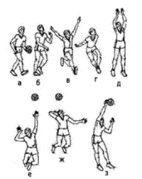
Рисунок 5 – Техника выполнения силовой подачи
(а) делается первый шаг с мячом. На втором шаге мяч подбрасывается метра на два вверх и вперед (б) Набираете скорость перед стопорящим шагом (в) Приставляете левую ногу к правой (г) и сильно отталкиваетесь двумя ногами с одновременным широким махом вверх двумя руками (д) Делаете толчок перед задней линией площадки. Начиная замах для удара, прогибаете корпус и в воздухе внимательно следите за мячом (е) Отводите правую руку еще дальше за спину (ж) И вот (з) заключительное движение: упруго распрямляя тело, резким ударом кисти посылаете мяч на сторону соперников. Направляете мяч невысоко над сеткой, чтобы он не улетел в аут. После удара приземляетесь в пределах площадки.
7. Страховка в волейболе
Смотря или играя в волейбол, мы понимаем, что это не только зрелищная, но и очень интеллектуальная игра. В глаза всегда бросается только нападающие действия, а вся «черная» работа остается за «кадром». Мы бы хотели написать об одном из немаловажных элементов волейбола - страховке.
Страховка бывает двух видов:
1. страховка «углом вперед»
2.страховка «углом назад»
Название первого вида обозначает, что средний защитник подтягивается вперед страховать. Расположение игроков и зоны их ответственности за прием мяча в зависимости от места нанесения удара показаны на схеме.
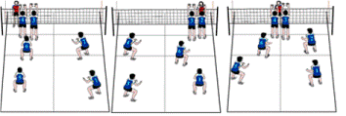
Рисунок 6 – Страховка в волеболе
Слабая сторона этого вида страховки – это шестая зона. При игре среднего защитника впереди, она становится наиболее уязвима. Опытные нападающие отлично используют это.
Второй вид страховки соответственно обозначает, что средний защитник остается у задней линии. Основным отличием этого вида то, что со среднего игрока снимается ответственность за прием обманных ударов. Поэтому он находиться около задней линии, а страховочные действия выполняют крайние игроки.
Недостатком этого вида страховки является то, что крайнему защитнику приходиться брать на себя сложную роль. А достоинство этого вида является всегда наличие двух защитников, когда идет атака по ходу.
Использование того или другого вида страховки зависит от противника, от наличия у игроков реакции и подвижности.
8. Игровая форма
Игровую форму игрока составляют футболка, трусы, носки и спортивная обувь.
Цвет и дизайн футболок, трусов и носков для команды должен быть однообразным (кроме Либеро) и форма должна быть чистой.
Обувь должна быть легкой и гибкой, с резиновыми или кожаными подошвами, без каблуков. Для официальных соревнований ФИВБ для взрослых цвет обуви в команде должен быть однообразным, но торговые марки могут отличаться по цвету и дизайну. Футболки и трусы должны соответствовать стандартам ФИВБ.
Футболки игроков должны быть пронумерованы от 1 до 24.
Номер должен быть расположен на футболке по центру на груди и на спине. Цвет и яркость номеров должны контрастировать с цветом и яркостью футболок.
Номер должен быть 15 см на груди и 20 см на спине. Полоски, образующие номер, должны быть шириной 2 см. Для официальных соревнований ФИВБ игровой номер должен быть повторен на правой части трусов. Высота номера должна быть от 4 до 6 см, и полоски, образующие номер, должны быть шириной минимум 1 см.
Капитан команды должен иметь на своей футболке полоску 8 х 2 см, подчеркивающую номер на груди.
Запрещается играть в форме без официальных номеров или цвета, отличного от других игроков (Исключение - для Либеро по цвету формы).
Запрещено играть в предметах, которые могут привести к травме, или дать искусственное преимущество игроку.
Игроки могут играть в очках на свой собственный риск.
9. Позиции
В момент удара по мячу подающим, игроки каждой команды должны находиться в пределах своей собственной площадки и в порядке перехода (исключая подающего).
Позиции игроков пронумерованы следующим образом:
- три игрока вдоль сетки являются игроками передней линии и занимают позиции 4 (передний-левый), 3 (передний-центральный) и 2 (передний-правый);
- другие три игрока являются игроками задней линии и занимают позиции 5 (задний-левый), 6 (задний-центральный) и 1 (задний-правый).
10. Переход
Порядок перехода, определенный начальной расстановкой команды и контролируемый порядком подачи и позициями игроков, сохраняется всю партию.
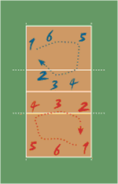
Рисунок 7 – Порядок перехода
Когда принимающая команда получает право подавать, ее игроки переходят на одну позицию по часовой стрелке: игрок позиции 2 переходит на позицию 1 для подачи, игрок позиции 1 переходит на позицию 6 и т.д.
11. Блокирование
Это игровой приём, при котором защищающаяся команда препятствует переводу мяча при атаке противника на свою сторону, перекрывая его ход любой частью тела над сеткой (обычно это руки) и перенесенными на сторону противника в рамках правил. Разрешается переносить руки на сторону противника при блокировании в той степени, чтобы они не мешали противнику до его атаки или другого игрового действия.
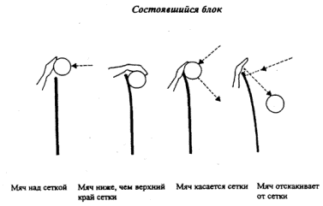
Рисунок 8 – Состоявшийся блок
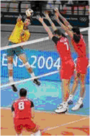 | Блокирование – это действие игроков вблизи сетки для перехвата мяча, идущего от соперника, осуществляемое выносом рук блокирующих выше верхнего края сетки. Только игрокам передней линии разрешено участвовать в состоявшемся блоке. Попытка блока – это вынос рук над сеткой, но без касания мяча. Блок считается состоявшимся, всякий раз, когда мяч задет блокирующим.  Блок может быть одинарным или групповым (двойным, тройным). Касание блока не считается за одно из трёх касаний. Блокировать могут только те игроки, что стоят на передней линии, то есть в зонах 2, 3, 4. Коллективный блок выполняется двумя или тремя игроками, находящимися близко друг к другу, и является состоявшимся, когда один из них касается мяча.
Последовательные (быстрые и продолжительные) касания могут происходить у одного или более блокирующих при условии, что эти касания сделаны во время одного действия.
При блокировании игрок может переносить кисти и руки по ту сторону сетки, при условии, что это действие не мешает игре соперника. Так, не разрешено касаться мяча на стороне соперника раньше, чем выполняется атакующий удар соперника.
Касание на блоке не считается за удар команды. Следовательно, после контакта на блоке команде предоставляется три удара для возвращения мяча. Первый удар после блока может быть выполнен любым игроком, включая игрока, который касался мяча на блоке.
2. СУДЬИ, ИХ ОБЯЗАННОСТИ И ОФИЦИАЛЬНЫЕ СИГНАЛЫ
12. Первый судья
Первый судья выполняет свои обязанности сидя или стоя на судейской вышке, расположенной у одного из концов сетки. Его уровень глаз должен быть около 50 см. над сеткой.
Первый судья руководит матчем от начала до конца. Он руководит всем судейским корпусом и членами команд. Во время матча его решения являются окончательными. Он имеет право отменять решения других членов судейского корпуса, если считает, что они ошибочны. Он может, даже, заменить члена судейского корпуса, который не выполняет правильно свои обязанности. Первый судья, также, контролирует работу персонала на игровой площадке (подавальщиков мячей и вытиральщиков пола). Первый судья имеет право решать любые вопросы, касающиеся игры, включая и те, которые не предусмотрены в Правилах. Первый судья не должен допустить каких- либо обсуждений его решений. Однако, по просьбе игрового капитана, первый судья должен дать пояснение своего решения. Если капитан немедленно выражает свое несогласие с этим объяснением, оставляя за собой право представить официальный протест в конце матча, первый судья должен разрешить это сделать. Первый судья отвечает за определение соответствия игрового поля, оборудования и условий во время матча требованиям Правил
12. Второй судья
Второй судья выполняет свои обязанности, стоя за пределами игровой площадки около стойки, на противоположной стороне от первого судьи, лицом в его сторону. Второй судья является помощником первого судьи, но имеет, также, свою собственную сферу полномочий. Если первый судья оказывается не в состоянии продолжать выполнение своих обязанностей, второй судья должен его заменить. Второй судья может, без свистка, показывать ошибки, не относящиеся к его сфере полномочий, но не может настаивать на их принятии первым судьей. Второй судья контролирует работу секретаря (секретарей). Второй судья наблюдает за членами команды, находящимися на скамейке и сообщает об их неправильном поведении первому судье. Второй судья контролирует игроков обеих команд в местах разминки. Второй судья разрешает перерывы, контролирует их продолжительность и отклоняет неправильные запросы. Второй судья контролирует количество тайм-аутов и замен, использованных каждой командой, и сообщает первому судье и тренеру, имеющему к этому отношение, о втором тайм-ауте и о 5-ой и 6-ой заменах соответственно. В случае травмы игрока второй судья разрешает исключительную замену или дает 3 минуты времени для восстановления травмированного игрока. Второй судья контролирует состояние пола, главным образом в передней зоне. Он, также, проверяет во время матча соответствие мячей требованиям правил. Второй судья наблюдает за членами команд, которые находятся в штрафной зоне и сообщает об их неправильном поведении первому судье.
13. Линейные
Если используется только двое линейных, то они стоят в углах площадки, ближайших к правой руке каждого судьи, по диагонали, в 1-2 м от углов. Каждый контролирует боковую и лицевую линии на его стороне. Они стоят в свободной зоне в 1-3 м от каждого угла площадки, на воображаемом продолжении линии, которую они контролируют.
Линейные выполняют свои обязанности при помощи флага (40 х 40 см).

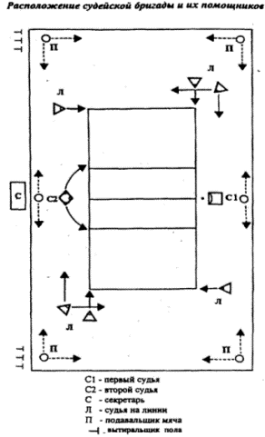
Рисунок 9 – Расположение судейской бригады и их помощников
14. Официальные сигналы
Судьи должны показывать официальными жестами причину свистка (характер совершенной ошибки или цель разрешенного перерыва) Жест некоторое время выдерживается и, если он показывается одной рукой, используемая рука соответствует стороне команды, которая сделала ошибку или выразила просьбу.
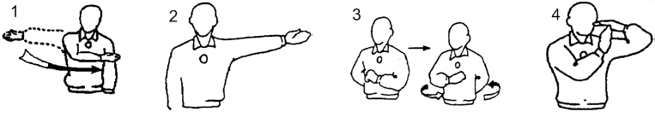
1. Разрешение на подачу (П) - Переместить руку, показывая направление подачи;
2. Подающая команда (П, В) - Вытянуть руку в сторону команды, которая будет подавать;
3. Смена сторон площадки (П, В) - Поднять предплечья горизонтально (одно впереди, другое позади) и повернуть их вокруг корпуса;
4. Перерыв (П,В) - Расположить ладони одной руки над пальцами другой, поднятой вертикально (в форме "Т");
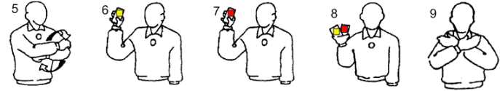
5. Замена (П,В) - Круговое движение предплечий вокруг друг друга;
6. Замечание за неправильное поведение (П) - Показать желтую карточку для замечания;
7. Удаление (П) - Показать красную карточку для удаления;
8. Дисквалификация (П) - Показать обе карточки вместе для дисквалификации;
9. Конец партии или матча (П, В) - Скрестить предплечья с выпрямленными кистями перед грудью;
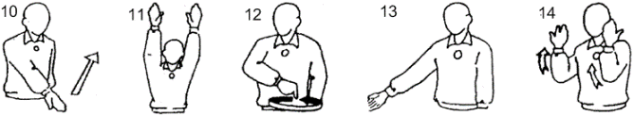
10. Мяч не подброшен или не выпущен при ударе на подаче (П) - Поднять вытянутую руку с ладонью, обращенной вверх;
11.Ошибка блокирования или заслон(П, В) - Поднять обе руки вертикально, ладонями вперед;
12.Ошибка в расстановке или при переходе (П, В) - Делать круговое движение указательным пальцем;
13. Мяч «в площадке» (П, В) - Указать рукой с выпрямленными пальцами на пол;
14. Мяч «за» (П, В) - Поднять предплечья вертикально с выпрямленными кистями и ладонями, обращенными к телу;
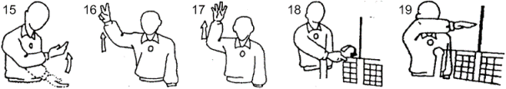
15. Захват (П) - Медленно поднять предплечье с ладонью, обращенной вверх;
16.Двойное касание (П, В) - Поднять два разведенных пальца;
17. Четыре удара (П) - Поднять четыре разведенных пальца;
18.Сетка задета игроком (П, В) - Коснуться верха сетки или ее стороны в соответствии с ошибкой;
19. Касание по другую сторону сетки (П) - Касание по другую сторону сетки;
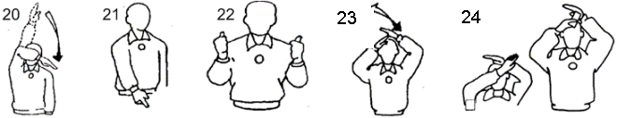
20. Ошибка при атакующем ударе игрока задней линии или на подаче соперника (П, В) - Делать предплечьем с выпрямленной кистью движение вниз;
21. Переход на площадку соперника или пересечение мячом плоскости под сеткой (П, В) - Показать на среднюю линию;
22. Обоюдная ошибка и переигровка (П) - Поднять большие пальцы рук вертикально;
23. Касание мяча (П, В) - Провести ладонью одной руки по пальцам другой, удерживаемой вертикально;
24. Предупреждение за задержку (П) - Указать выпрямленной левой рукой на запястье правой руки (предупреждение) или указать желтой карточкой на запястье правой руки.
Линейные должны показывать официальными сигналами флагом характер ошибки и выдерживать сигнал некоторое время.
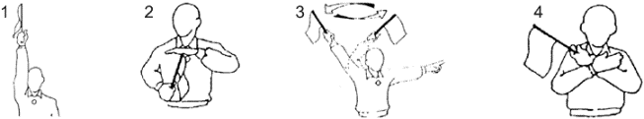
1.Мяч «за» - Поднять флаг и коснуться его вершины ладонью свободной руки;
2. Касание мяча - Поднять флаг и коснуться его вершины ладонью свободной руки;
3. Направление мяча за пределами плоскости перехода или заступ подающего - Махать флагом над головой и показывать на антенну или лицевую линию;
4. Направление мяча за пределами плоскости перехода или заступ подающего - Махать флагом над головой и показывать на антенну или лицевую линию.
Интересные факты
Скорость полёт мяча у лучших игроков может достигать 130 км/ч.
Первыми подавать в прыжке начали бразильские волейболисты в начале 80-х что позволило им завоевать серебро на Олимпиаде 1984 года.
Волейбол - единственная игра, суть которой сводится к тому, чтобы не дать мячу упасть на площадку. К тому же одна из немногочисленных "искусственно" выдуманных игр и одна из немногих спортивных игр, где играют не на время, а на результат.
На бытовом уровне волейболом увлекаются около миллиарда жителей земли.
Если Вы занимаетесь волейболом или заинтересовались данной игрой то дополнительную информацию об игре Вы можете получить в следующих источниках:
- http://www.krugosvet.ru/articles/97/1009745/1009745a1.htm
На данном сайте вы найдете различную информацию о волейболе
- http://lvlspb.narod.ru/
Сайт о волейболе и другую интересную информацию об игре.
- http://www.sportzone.ru/sport/rules.html?sport=volleyball
Сайт на котором вы можене найти официальные правила игры в волейбол и различную информацию об игре.

